2013南區高中職創意APP大賽
一、競賽宗旨：
全球行動智慧科技軟硬體技術及產品與時俱進，開創商機無限！不僅各種行動裝置趨勢看俏，App之發展更以驚人速度成長。因應上述趨勢，鼓勵高中職學生發揮創意，不限主題，開發各種行動App，搭上數位、行動、體驗經濟世代的風潮。從競賽當中，互相觀摩學習，激盪出創意的火花，發掘賦有各式創新想法，也為提升台灣競爭軟實力做出一些貢獻。

二、主辦單位：
嘉南藥理科技大學資訊管理系、台灣雲端服務協會、長茂科技股份有限公司

三、競賽方式：
(一)請參賽隊伍提出一個具有創新概念的雲端服務並完成實際APP作品，不限主題，例如與在地文化結合方面的主題可以介紹各地文化、宗教傳承、在地人文、歷史走廊、在地農業推廣；生活創新方面的主題可朝食衣住行育樂的各項適地化加值應用服務思考；行動商務方面可做企業形象包裝、產品介紹行銷、客服系統等。

(二)初賽各隊提出APP服務企畫書(企畫書規範，請以大會公告為準)進行書面甄選。入圍決賽隊伍於活動當日簡報與實機展示作品。

四、競賽平台：
請參賽隊伍利用新竹科學園區長茂科技股份有限公司提供的CmoreCloud平台(非資訊類科的學生，經短時間學習仍可運用)，完成App作品。本平台使用手冊，可至FB社團「2013南區高中職創意APP大賽」下載(http://www.facebook.com/groups/378019275617875/)。本競賽前提供由長茂科技股份有限公司或嘉南藥理科技大學資管系人員「到校」指導如何使用該CmoreCloud平台開發環境與操作介面的服務，歡迎至FB社團留言預約研習時間，師生可一同參加，提供3小時研習證明。
時數 | 研習內容 | 目標
3小時 | (1)認識cmorepass雲端平台，操作展示及實際體驗操作  (2)第一支APP設計 | 在最短時間內，引導老師操作，建立多個簡單的基礎範例。

五、參賽資格：
每隊參賽高中職學生以1至4人為限(不含指導老師)，各組每人至多可報名1隊，同組內不可重覆報名。

六、報名方式：
一律至FB社團「2013南區高中職創意APP大賽」(http://www.facebook.com/groups/378019275617875/)傳企畫書檔案給社團管理員張仕揚。完成報名後，取得帳號及密碼登入CmorePaas平台網址：http://paas.cmoremap.com.tw/login.php即可開始進行APP之創作。

七、重要日程：
(一)即日起至102/01/31：報名比賽
(二)即日起至102/03/8：CmoreCloud平台使用訓練
(三)102/03/15:繳交App作品，
(四)102/03/20:完成初審並於網站公告結果
(五)102/03/30:完成決審並立即頒獎

八、競賽獎勵：
於決賽獲勝之競賽隊伍，各組給予以下之獎勵(得獎名單不得重複，並可從缺)：
•第一名：獎品及獎狀。
•第二名：獎品及獎狀。
•第三名：獎品及獎狀。
•佳作獎若干名：獎品及獎狀。

九、注意事項：
(一)參賽者於規定時間內將App企劃書及完成作品上傳至指定位置，並遵守參賽相關規定，不符者一律取消參賽資格。參賽作品不得為其他競賽活動已獲得名次之作品，或已上架至商業性 store供下載之作品。
(二)尊重他人智慧財產，不得引用有版權糾紛之圖片、文章或音樂、影片等媒體。參賽作品若遭檢舉為侵權或抄襲，經主辦單位確認屬實，將取消參賽資格。
(三)決賽未親自到場參加展示者，視同放棄參賽。

十、聯絡資訊：
嘉南藥理科技大學資訊管理系
地址：717台南市仁德區二仁路一段60號
網址：http://www.mis.chna.edu.tw
電話：06-2664911轉5300
e-mail：chang.w0205@gmail.com

十一、決賽地點：
交通圖：
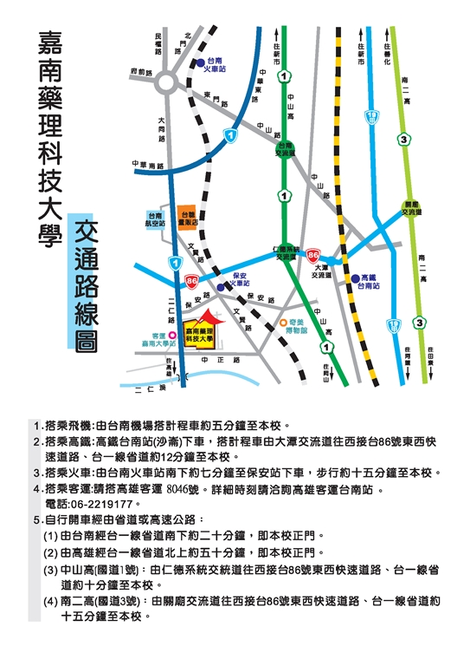

位置圖：
